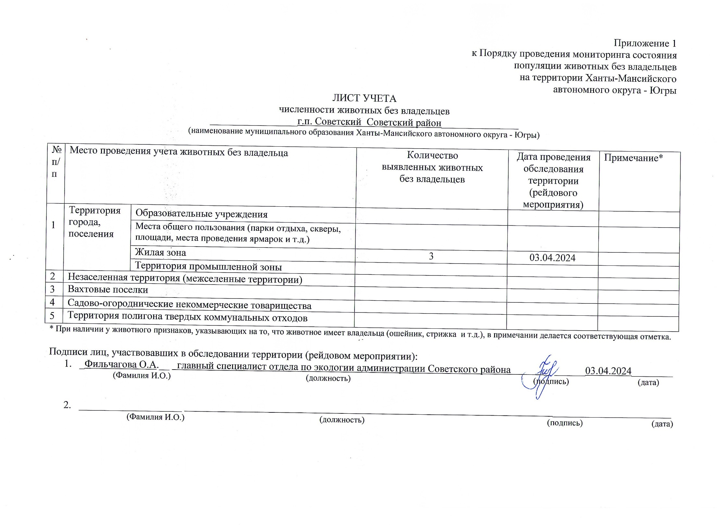Фотоматериал

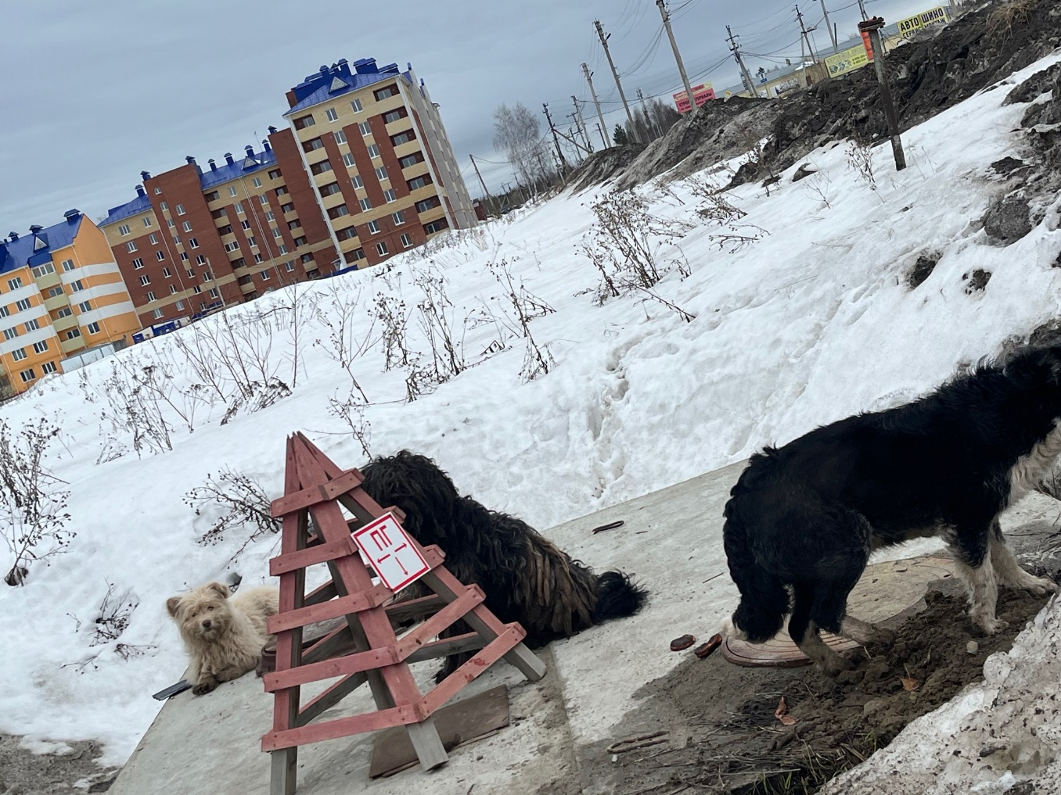
г.п. Советский ул. Трассовиков, в районе д. № 2 «А»

